**Рефлексия, как средство формирования самооценки у детей дошкольного возраста.**

Один из принципов современного образовательного процесса – принцип активности, творчества и сознательности. Обязательным условием создания развивающей среды в НОД является этап рефлексии.  
 В современной педагогике под рефлексией понимают самоанализ деятельности и её результатов.  
  
**Цель рефлексии.**  
вспомнить, выявить и осознать основные компоненты деятельности – ее смысл, типы, способы, проблемы, пути их решения, получаемые результаты и т. п.  
  
**Классификация рефлексии**  
• РЕФЛЕКСИЯ НАСТРОЕНИЯ И ЭМОЦИОНАЛЬНОГО СОСТОЯНИЯ  
(целесообразна в начале НОД с целью установления эмоционального контакта как правило, во время сюрпризного момента. С целью установления эмоционального контакта с детьми и в конце деятельности)

• РЕФЛЕКСИЯ ДЕЯТЕЛЬНОСТИ  
(дает возможность осмысления способов и приемов работы в процессе НОД)

• РЕФЛЕКСИЯ СОДЕРЖАНИЯ УЧЕБНОГО МАТЕРИАЛА  
(используется для выявления уровня осознания содержания пройденного)  
Чтобы рефлексия эффективно проходила, необходимо начинать проводить ее в группах младшего возраста. Применять рефлексию настроения и эмоционального состояния в НОД и режимных моментах. Уделить особое внимание обучению ребят осознанию того, что они делают и что с ними происходит.

Для этого можно использовать уголок настроения.  
В уголках настроения дети могут рассматривать самостоятельно животных, людей с различной мимикой.  
  
Уголок настроения помогает научить детей разобраться в своих эмоциях и знать, как ими управлять. Дети сравнивают свои эмоции с изображенными на картинках и прикрепляют на них например смайлики.  
  
А так же совместно с воспитателем: например, посмотрите, девочка плачет. А кто у нас сегодня плакал, когда пришел в детский сад? А у какого героя хорошее настроение? А у кого из ребят хорошее настроение.  
А какой герой смеется? На кого из ребят он похож, кто смеется сегодня?

Примеры: «РЕФЛЕКСИИ НАСТРОЕНИЯ И ЭМОЦИОНАЛЬНОГО СОСТОЯНИЯ»

Чтобы определить настроение по цвету можно применить характеристику цветов:

**Красный насыщенный и яркий цвет –**грустное настроение, возбуждённое состояние, агрессия;

**Зелёный –**активность;

**Жёлтый –**приятное, спокойное настроение;

Варианты изображения рефлексии зависят от смысла занятия (грустный зайчик, веселый зайчик; грустная рыбка, веселая рыбка и т. д.)

**«Дорисуй»**. Детям раздают лица, они сами дорисовывают свое настроение

РЕФЛЕКСИЯ ДЕЯТЕЛЬНОСТИ

Рефлексия деятельности даёт возможность осмыслить способы и приёмы работы. Применение данной рефлексии в конце НОД даёт возможность оценить активность каждого на разных этапах занятия.  
  
«Дерево успеха», где определенным цветом листьев обозначены уровни усвоения материала на НОД (зеленый- если все получалось, со всеми заданиями справился ; желтый-если было трудно, но справился, красный-если было очень трудно и тебе нужна помощь)**)**   
  
«Светофор» - дети поднимают карточки определенного цвета, это позволяет видеть, насколько понятен для детей каждый этап НОД.  
  
«Поезд»  
На каждом вагоне изображение этапов НОД, у детей смайлики, можно предложить детям прикрепить свой смайлик к тому вагончику, какой вид деятельности понравился ему больше всего.  
  
«Лесенка успеха»  
Ребенок должен сам оценить на какой ступеньке он оказался в результате деятельности во время НОД

«Солнышко» - мне все удалось  
«Солнышко с тучкой» - мне не все удалось  
«Тучка» - мне ничего не удалось  
  
РЕФЛЕКСИЯ СОДЕРЖАНИЯ

Рефлексия содержания учебного материала используется для выявления уровня осознания содержания пройденного.

«Рефлексивный круг»(«Микрофон») - дети садятся в круг воспитатель задает вопрос дети по кругу передают друг другу какой- ни будь предмет (например мячик) и отвечают на вопросы:

Сегодня я узнал …  
Было интересно…  
У меня получилось…  
Мне запомнилось…  
Теперь я умею…  
Меня удивило…  
У меня не получилось…  
Высказывания детей «Я не знал… », «Теперь я знаю…»

Из всего сказанного можно подвести итог: рефлексия– это совместная деятельность детей и воспитателя, позволяющая совершенствовать непосредственную образовательную деятельность в старшем дошкольном возрасте, ориентируясь на личность каждого ребенка

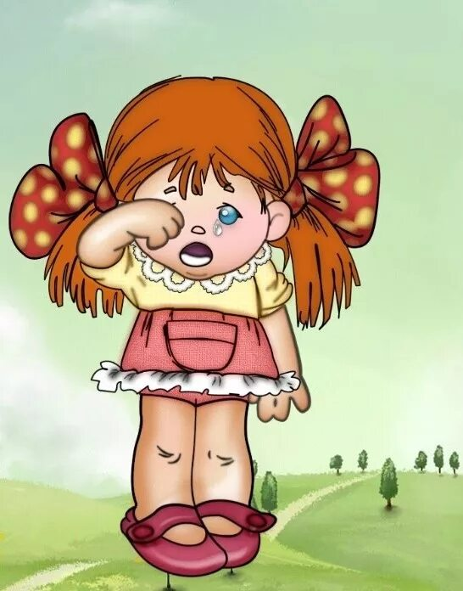



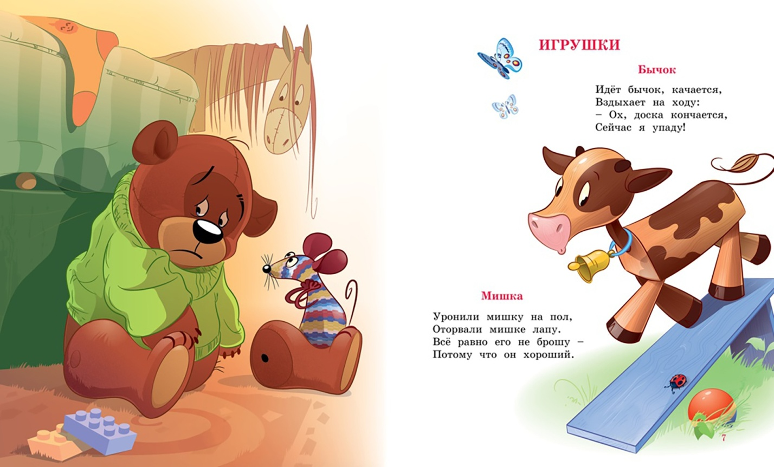

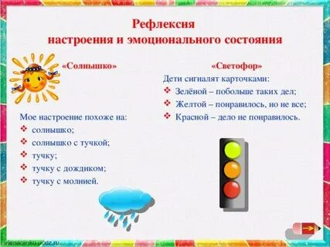

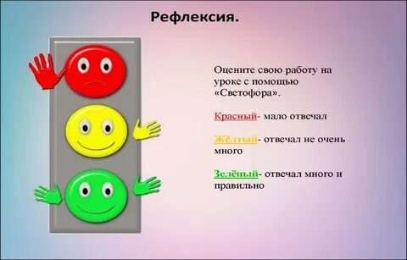

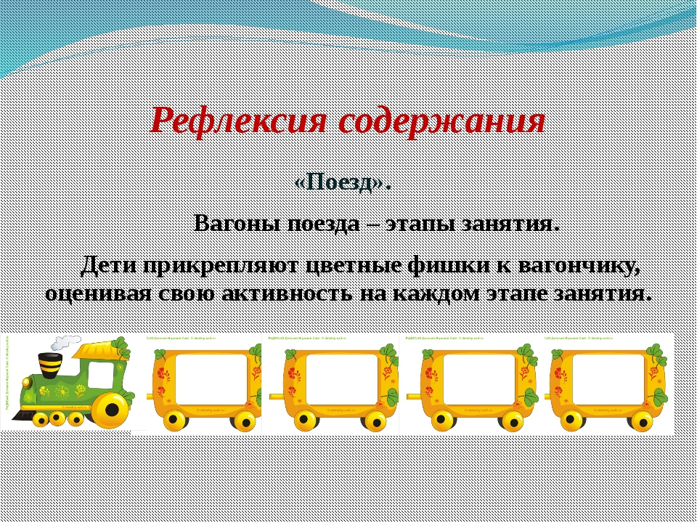

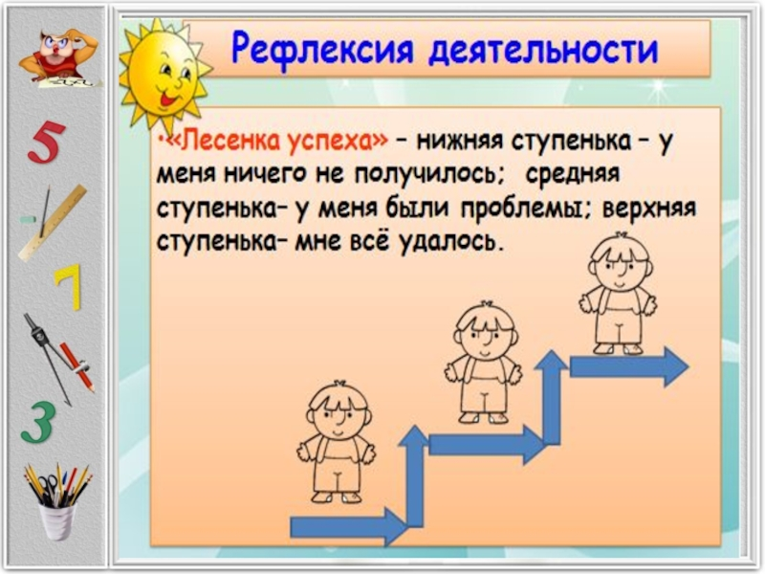

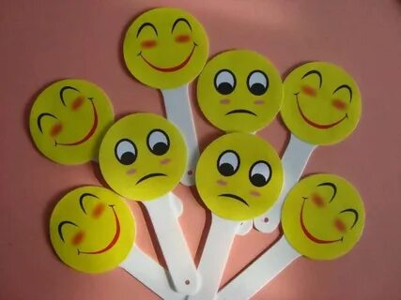

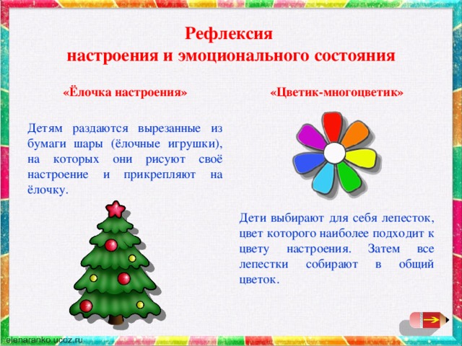

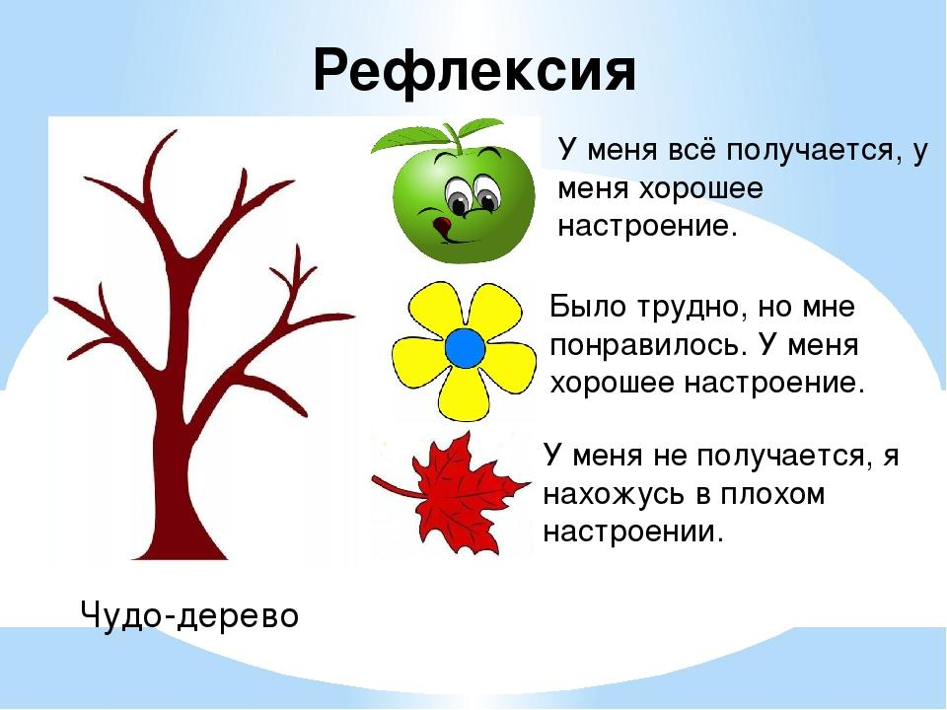

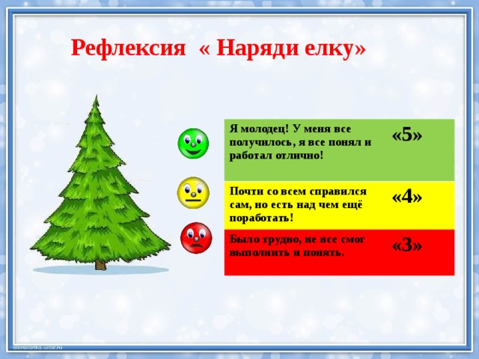

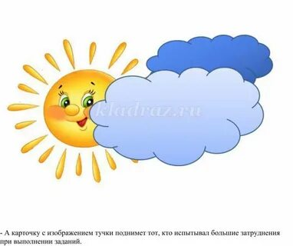







|  |  |  |
| --- | --- | --- |
| Солнышко спряталось за тучку картинки  Солнышко спряталось за тучку картинки | Солнышко спряталось за тучку картинки  Солнышко спряталось за тучку картинки |  |
| Солнышко спряталось за тучку картинки | Солнышко спряталось за тучку картинки |  |
| Солнышко спряталось за тучку картинки | Солнышко спряталось за тучку картинки |  |